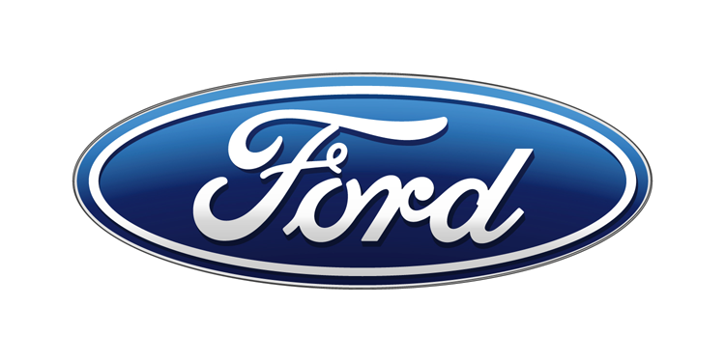
Tisková zpráva

Kontakty:
Martin Linhart | Kateřina Nováčková | Anna Burešová
tel./fax:  +420 234 650 180 /  +420 234 650 147 | tel./fax:  +420 234 124 112 /  +420 234 124 120 | tel./fax:  +420 234 650 112 /  +420 234 650 147
mlinhart@ford.com | katerina.novackova@amic.cz | aburesov@ford.com  anna.buresova@amic.cz

Pro okamžité použití

Ford Motor Company: jeden z dvanácti nejžádanějsích zaměstnavatelů světa!

- Studenti z celého světa vnímají Ford jako atraktivního zaměstnavatele

- Pro budoucí inženýry je Ford jedním z 12 nejžádanějších zaměstnavatelů, budoucí manažeři jej řadí do Top 50

- Do každoročního průzkumu Universum Talent Survey se zapojilo více než 294 000 respondentů

/V Praze, 1. srpna 2017/ – Ford Motor Company patří mezi nejatraktivnější zaměstnavatele na světě. Vyplynulo to z nového průzkumu mezi studenty z celého světa. Posluchači technických oborů letos zařadili Ford na 12. příčku žebříčku.

„Nepřetržitě usilujeme o to, aby se ve Fordu dobře pracovalo, a škála dovedností, které potřebujeme, je stále širší. Tento úspěch ukazuje, že zůstáváme na správné cestě, pokud jde o schopnost přitahovat nadané zaměstnance,“ řekl Peter Godsell, viceprezident Fordu v oblasti lidských zdrojů pro Evropu, Střední východ a Afriku.

Průzkum Universum Talent Survey hodnotí zaměstnavatele podle nejrůznějších kritérií – od kreativního a dynamického pracovního prostředí přes inovační potenciál až po výši budoucích výdělků. Zúčastnilo se ho více než 294 000 dotazovaných z 12 velkých světových ekonomik. Studenti manažerských a obchodních oborů zařadili Ford na 42. místo.

„Přítomnost v žebříčku věrně odráží pozici zaměstnavatele v globálním měřítku a svědčí o jeho schopnosti přitáhnout a udržet ty správné lidi,“ řekl Petter Nylander, generální ředitel Universum Group. „Letos je spektrum zaměstnavatelů rozmanitější. Máme v něm nové obory jako e-commerce, zatímco tradiční sektory typu energetického průmyslu v očích nastupující generace talentů ztrácejí.“

